МДК.05.02. Технология контроля соответствия и надёжности
устройств и функциональных блоков
мехатронных и автоматических устройств , и систем управления.

ГОСТ 27471-87 / ГОСТ 17154-71 и ГОСТ 23375-78

- Надёжность асинхронных электродвигателей. Причины и анализ отказов асинхронных двигателей. «Кривая жизни» асинхронных двигателей общепромышленного применения. Надёжность изоляции обмоток электрических машин.
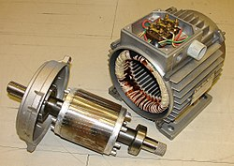

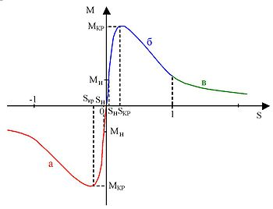
Достоинства (для АДКЗ):
- Простота изготовления.
- Относительная дешевизна.
- Высокая надёжность в эксплуатации.
- Невысокие эксплуатационные затраты.
- Возможность включения в сеть без каких-либо преобразователей (для нагрузок, не нуждающихся в регулировке скорости).
Недостатки:
- Значительный пусковой ток.
- Низкий коэффициент мощности.
- Сложность регулирования скорости с необходимой точностью.
- Максимальная скорость двигателя ограничена частотой сети (для АДКЗ, питаемых непосредственно от трёхфазной сети 50 Гц — это 3000 об/мин).
- Сильная зависимость (квадратичная) электромагнитного момента от напряжения питающей сети (при изменении напряжения в 2 раза вращающий момент изменяется в 4 раза;
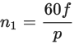
Небольшой пусковой момент. Где p- число пар магнитных полюсов обмотки статора.
f- частота напряжения.
n, об/мин
3000 | 1
1500 | 2
1000 | 3
300 | 10

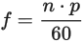
Частота индукции если используют как генератор.

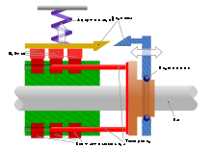
ГОСТ 27471-87

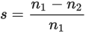
n1- частота магнитного поляn2- частота вращения
s- скольжение
В режиме реального холостого хода s=0,01-0,08.
Виды управления эл.двигателем
а) частотный
б) реастатный.

Вероятные неисправности
Q(п)-вероятность отказа подшипников;
Q(щ)-вероятность отказа щеток;
Q(и)-вероятность нарушения изоляции обмоток;
Q(з)-вероятность заклинивания вала; => P(t)=1-Q(п)-Q(щ)-Q(и)-Q(в)-Q(f).
Q(f)- пропадание одной из фаз.
Износ подшипников зависит от характера их использования
а) температура
при нагревании — шестерни удалены, а цепи боле натянуты.
при морозе — шестерни более прижаты, а цепи менее натянуты натянуты.
б) смазка — согласно температурным условиям.
в) если передаточный момент идет в стык-без ротора, то необходимо обеспечить максимальную соосность валов, а иначе будет биение подшипников.

Нагрузка равнопределена по вращению => в шатуне, колесе. Не должно быть неоднородностей, что при вращении дает нагрузки неравномерные на вал.Вал должен быть сбалансирован по оси...

Ось -> центр тяжести.

Если ротор и статор не сбалансирован и нагрузка на ось из за неправильного центра тяжести не на оси, то идёт биение на подшипники.

«Кривая жизни» асинхронных двигателей общепромышленного применения определяется условиями эксплуатации.
В силу его низкой цены — могут покупать новый за период ППР.
— могут проводить кап. ремонт за период ППР.
— могут То и Тр за период ППР.
Двигатель может работать годами, а может требовать ТО, TP, KP из за несоответствия условий эксплуатации или конструктивных ошибок .
Падение мощности после кап . ремонта объясняется тем, что провода выжигались и термообработка стали сердечников нарушена — отжиг и отпуск не по ТУ.

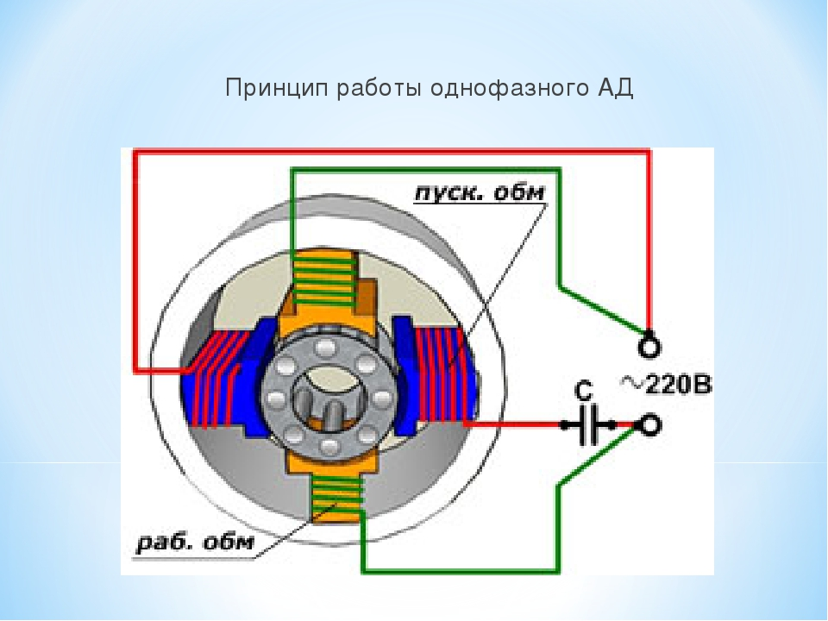

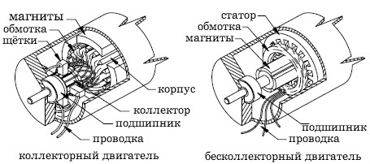

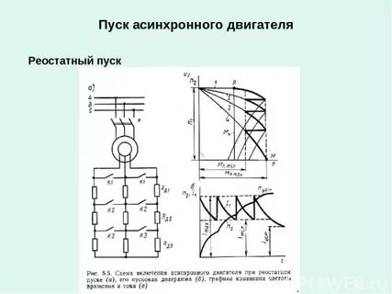

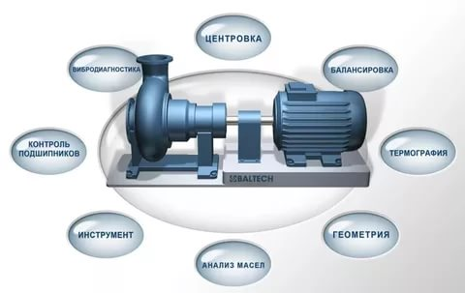

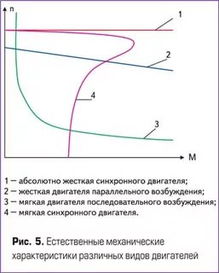

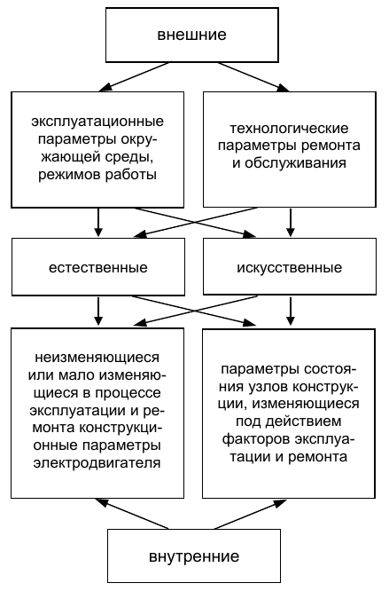

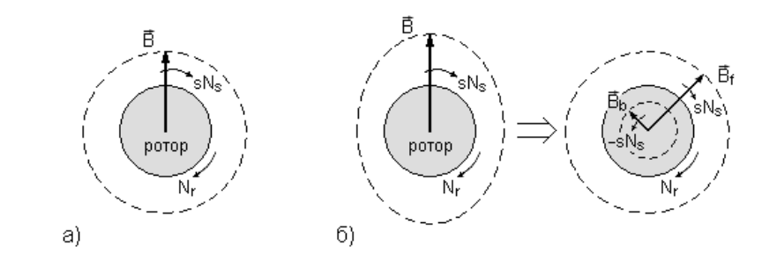

а – исправного двигателя; б – имеющего дефект

где p – число пар полюсов , s – скольжение, f1 – частота сети.
ω – скорость вращения ротора, ω0 – скорость вращения поля статора.
При повреждениях ротора, возникает обратное магнитное поле, которое будет вращаться в противоположную сторону по отношению к вращению
ротора, и его скорость определяется относительно неподвижного статора как:
ωb = ω – ω2 = ω – s ω0 = ω0(1 – s) – s·ω0 = ω0 (1 – 2s). (1.1)
Это поле наводит в статорных обмотках дополнительную составляю-
щую тока частотой: fb = ω0(1 – 2s)p =(f1/p)·(1 – 2s)p = f1(1 – 2s). (1.2)
Асимметрия поля ротора приводит к колебаниям скорости и момента
двигателя, и появляется еще одна составляющая тока статора с частотой f1(1 + 2s).
Повреждения в роторе асинхронного двигателя могут быть выявлены
обнаружением в спектре тока статора двух составляющих тока на частотах f1(1 ± 2s).

